Более 33 тысяч профилактических мероприятий провели работники столичного Пожарно-спасательного центра за 2025 год

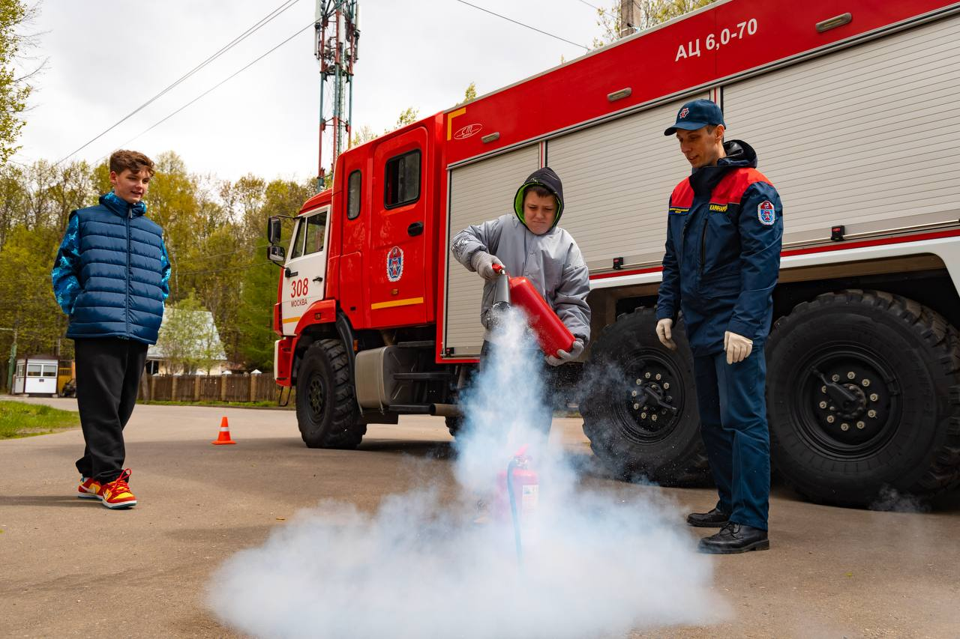

В течение прошлого года работники Пожарно-спасательного центра Москвы провели целый комплекс профилактических мероприятий, направленных на предупреждение происшествий и формирование культуры безопасного поведения среди жителей Москвы.
Комплексная профилактическая работа проводилась специалистами столичного Пожарно-спасательного центра в течение всего 2025 года и охватывала все ключевые сферы:
- частный жилой сектор
- многоквартирные дома
- места массового отдыха
- социальные и образовательные учреждения.
Пожарные, спасатели и специалисты профилактических групп проводили обучающие мастер-классы и интерактивные занятия для разных возрастных категорий граждан, контролировали соблюдение правил пожарной безопасности в ходе профилактических рейдов, проводили тематические встречи с населением и распространяли наглядные материалы.
За год работниками Центра проведено более 60 тысяч бесед о мерах пожарной безопасности с населением, а также распространено свыше 200 тысяч тематических памяток и листовок.
За весенне-летний пожароопасный период 2025 года работниками центра проведено свыше 9,7 тысячи профилактических мероприятий в пикниковых зонах столицы.
В течение года шла активная профилактическая работа с подрастающим поколением. Для детей разных возрастов организовывали мастер-классы и игры, проводили интерактивные занятия в парках и местах массового отдыха граждан.
Больше – читайте здесь: https://www.mos.ru/news/item/164986073/

